基于PASTA威胁建模的同济大学嘉定校区一卡通售饭系统安全分析与防护设计



学号：2453359
姓名：李欣洋
专业：信息安全
课程名称：《网络空间安全导论》
日期：1.1
摘要：针对同济大学嘉定校区一卡通售饭系统在校园网开放环境下面临的安全挑战，本文展开了深入研究。文章并未局限于单一视角，而是首先结合食堂高并发交易的业务特性，依据 CIA 三元组理论，对系统在数据传输与存储过程中的安全需求进行了剖析。
随后，研究严格遵循 PASTA 七阶段法则实施全流程威胁建模，通过绘制数据流图（DFD）并构建攻击树，从模拟攻击者视角精准锁定了余额篡改、中间人攻击及重放攻击等高危威胁。最终，在风险量化分析的支撑下，一套包含全链路加密、双向身份认证及实时日志审计的系统加固方案应运而生。此项研究在揭示现有系统安全脆弱性的同时，更为高校一卡通支付环境的整体安全防护构筑了切实可行的改进策略。
关键词: 校园一卡通；售饭系统；PASTA威胁建模；CIA三元组；风险评估
目录：
1. 引言
1.1 研究背景
1.2 问题的提出
1.3 研究目的与意义
2. 系统概述和任务流程
2.1 系统网络拓扑框架
2.2 核心业务流程描述
2.3 关键数据流分析
3. 理论基础和分析方法
3.1 CIA三元组模型
3.2 PASTA威胁建模方法论
4. 基于PASTA的威胁建模和分析
4.1 定义业务目标与安全目标
4.2 定义技术范围
4.3 应用分解
4.4 威胁分析
4.5 漏洞分析
4.6 攻击建模
4.7 风险分析
5. 风险评估和安全加固方案
5.1 总体安全架构改进和设计
5.2 关键技术实现
6. 总结与展望
6.1 全文总结
6.2 研究不足
6.3 未来展望

- 引言
1.1研究背景
在教育信息化 2.0 浪潮的推动下，“智慧校园”已然成为高校现代化治理的标尺。同济大学嘉定校区依托覆盖全域的高速网络，构筑了便捷的数字化生活科研环境。其中，集成了 RFID 与网络通信技术的“校园一卡通”系统，作为连接师生与校园服务的数字枢纽，支撑着身份认证、餐饮消费及门禁通行等关键职能。
尤其是食堂售饭系统，作为一卡通生态中交易频次最高、资金流动最密集的环节，其安全水位直接关乎全校师生的财产权益与财务系统的稳健运行。然而，校园网环境具有用户基数大、接入终端繁杂以及内外网边界模糊等固有特征，这种开放性在提升效率的同时，也暴露了攻击面。近年来，针对高校支付体系的恶意渗透愈发猖獗，手段涵盖从基础的余额篡改到深度的数据库窃取，呈现出高度的隐蔽性与智能化特征。

1.2问题的提出
尽管同济大学嘉定校区在网络基础设施建设上投入了大量资源，并部署了防火墙、入侵检测系统等传统安全设备，但针对应用层业务逻辑的深层次防护仍面临挑战。售饭系统作为一个典型的分布式网络应用，涉及前端 POS 终端、数据传输链路、汇聚网关以及后端结算服务器等多个环节。
在实际运行中，该系统面临着多重安全隐患： 首先，在数据传输层面，如果终端与服务器之间的通信加密强度不足，攻击者可能利用中间人攻击手段截获交易报文，窃取或篡改消费数据； 其次，在身份认证层面，若系统缺乏严格的双向认证机制，恶意攻击者可能通过伪造终端设备接入内网，发起重放攻击或伪造交易请求； 最后，在系统漏洞层面，随着业务功能的不断迭代，系统可能遗留未被修复的软件漏洞，这些都可能被内部具有一定技术背景的学生或外部黑客所利用。如何在保障业务高可用性的前提下，确保交易数据的机密性和完整性，是当前亟待解决的关键问题。

1.3研究目的与意义
本研究报告旨在综合运用网络空间安全的基础理论与方法，以同济大学嘉定校区一卡通售饭系统为具体研究对象，开展系统性的安全威胁分析与防护设计。
在理论意义上，本报告将经典的 CIA 三元组安全模型与新兴的 PASTA，攻击模拟与威胁分析过程）威胁建模方法相结合。不同于传统的以资产为中心的风险评估方法，PASTA 更加强调以“攻击者视角”进行模拟，通过对业务目标和技术范围的深度剖析，能够更精准地识别出与业务紧密相关的深层威胁。本研究是对该理论方法在高校特定网络环境下应用的一次有益探索。

- 系统概述和任务流程

2.1系统网络拓扑框架
同济大学嘉定校区一卡通售饭系统并非孤立存在，而是依托于校园网基础架构之上的复杂分布式系统。为了满足高并发、低延时的食堂售饭需求，系统采用了典型的“云-管-端”三层架构设计。

2.1.1终端感知层
该层主要由分布在各个食堂窗口的售饭终端组成。这些终端内置 RFID 读写模块，支持 ISO/IEC 14443 Type A/B 协议，用于读取校园卡内的扇区数据。考虑到食堂在用餐高峰期可能出现的网络拥塞或瞬时断网情况，终端设备通常具备“脱机消费”功能，即在本地存储黑名单和消费流水，待网络恢复后自动进行数据上传。

2.1.2网络传输层
该层负责将终端数据安全、高速地传输至后端服务器。嘉定校区食堂网络通过专用的 VLAN接入校园骨干网，利用 ACL技术实现与教学区、宿舍区网络的逻辑隔离，防止非授权设备的非法接入。通信协议主要采用基于 TCP/IP 的私有封装协议，以确保数据传输的稳定性。

2.1.3数据处理层
位于学校网络中心的核心机房，包含应用服务器、数据库服务器以及结算服务器。该层负责处理来自全校数千台终端的交易请求、执行每日账务清算、生成财务报表以及处理用户的充值/挂失请求。

2.2核心业务流程描述
根据实际应用场景，售饭系统的核心业务流程主要包括三个阶段：卡片充值、终端消费与数据上报、后端结算。

2.2.1卡片充值流程
充值是资金进入系统的入口。目前主要支持“圈存机充值”和“移动端在线充值”（如支付宝校园卡）两种模式。
- 用户请求：用户通过“同济大学 App”或食堂门口的圈存机发起充值请求，输入充值金额。
- 银行交互：系统后端对接银行接口，验证用户银行卡余额并执行扣款操作。
- 写卡操作：对于圈存机模式，扣款成功后，圈存机直接将新的余额写入校园卡芯片的特定扇区（电子钱包）；对于在线充值模式，金额暂时记录在后台数据库的“过渡余额”中，待用户下次刷卡消费时自动同步写入卡片。

2.2.1终端消费与数据上报流程
这是最高频、对实时性要求最高的环节。
- 身份认证：用户将卡片靠近 POS 机感应区，POS 机读取卡号和扇区加密块，利用存储在 SAM卡中的密钥进行双向认证，验证卡片合法性。
- 余额校验与扣费：终端检查卡内余额是否充足，并比对本地存储的“黑名单”（挂失卡列表）。若校验通过，POS 机计算新余额，并将新余额写回卡片芯片。
- 生成流水：交易成功后，POS 机在本地生成一条包含卡号、时间、金额、终端 ID 及交易序列号（MAC校验码）的交易流水记录。
- 数据上报：
  - 在线模式：POS 机实时通过网络将流水发送至应用服务器。
  - 脱机模式：若网络不可用，流水暂存本地 Flash 存储器，待网络恢复或通过采集卡人工采集后批量上传。
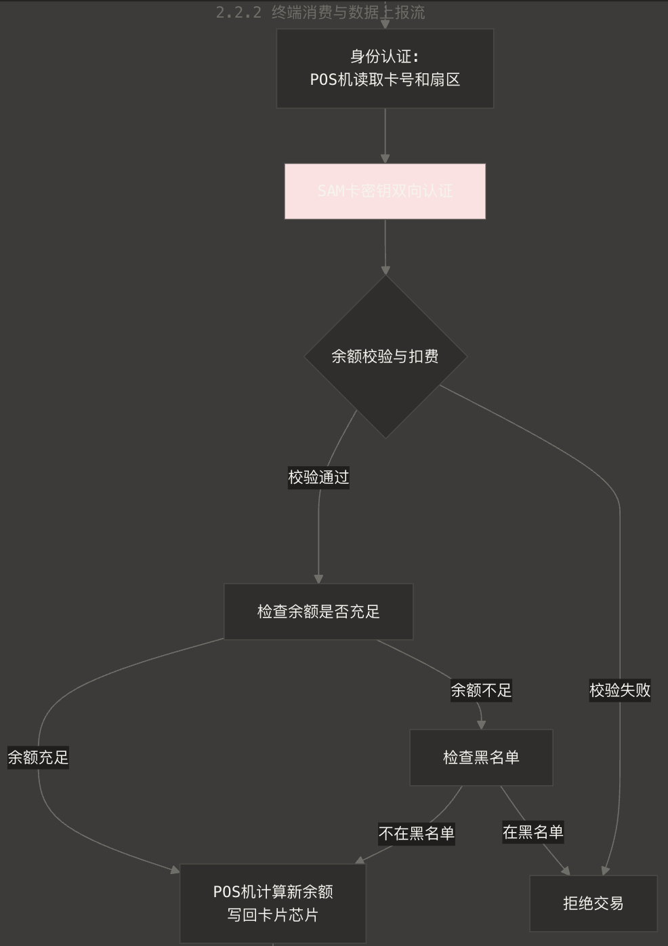

2.2.3后端结算流程
每日营业结束后，系统进入日终结算阶段。
- 数据归集：服务器收集所有终端上传的流水记录。
- 账务核对：系统将“卡片电子钱包的变动总额”与“服务器接收到的交易流水总额”以及“商户应收总额”进行三方对账。
- 异常处理：若发现账目不平（如“灰记录”），系统将标记异常流水，进入人工审计流程。

2.3关键数据流分析
在上述流程中，流动着三类关键数据，它们是后续威胁建模的重点保护对象：
- 鉴权数据：包括卡片 UID、扇区密钥、SAM 卡认证参数。这类数据若泄露，将导致克隆卡泛滥。
- 交易数据：包括交易金额、交易时间、流水号。这类数据若被篡改，将导致财务损失。
- 个人隐私数据：包括学生姓名、学号、消费习惯（通过大数据分析消费地点与时间）。

- 理论基础和分析方法
本章将详细阐述本文所采用的核心理论框架。首先介绍信息安全领域最基础的 CIA 三元组模型，确立系统安全性的基本评估维度；其次，重点阐述 PASTA威胁建模方法论，解析其七个阶段的具体内涵，为后续章节的实战分析提供方法论指导。

3.1 CIA三元组模型
CIA 三元组是信息安全领域最核心、最基础的模型，用于指导安全策略的制定和安全机制的设计 。针对同济大学嘉定校区一卡通售饭系统，这三个维度定义了系统必须满足的基本安全属性。

3.1.1机密性
机密性是指确保信息仅被授权的个人、实体或进程访问，防止信息泄露给非授权用户。 在售饭系 统的语境下，机密性要求主要体现在以下方面：
- 用户隐私保护：学生的学号、姓名、学院信息以及详细的消费行为轨迹属于个人隐私，必须在存储和查询过程中实施严格的访问控制。
- 鉴权信息保护：校园卡内的密钥、SAM 卡认证参数以及后台数据库的管理员口令等敏感数据，必须通过加密算法进行存储和传输，防止被网络嗅探或数据库拖库攻击所窃取。

3.1.2完整性
完整性是指保护信息和系统的准确性与完整性，防止数据在存储、处理或传输过程中被非法篡改、破坏或替换 。 对于涉及金钱交易的售饭系统，完整性是至关重要的：
- 余额数据一致性：必须确保卡片内的电子钱包余额与数据库中的账务记录保持一致。任何未经授权的余额修改（如利用读卡器私自改写扇区数据）都应被系统检测并拒绝。
- 交易报文防篡改：终端上传至服务器的交易流水包含金额和时间戳，必须通过消息认证码（MAC）或数字签名技术进行保护，防止攻击者拦截数据包并修改交易金额。

3.1.3可用性
可用性是指授权用户在需要时能够访问和使用信息及相关资产 。 考虑到食堂售饭业务的高并发特性（如每日中午 11:30-12:30 的集中用餐高峰），可用性要求系统具备极高的稳定性：
- 业务连续性：即使在校园网局部瘫痪或数据库服务器宕机的情况下，前端 POS 终端仍应具备“脱机消费”能力，确保师生能正常用餐。
- 抗拒绝服务：系统应当具备防御 DDoS攻击的能力，防止恶意流量耗尽服务器资源，导致正常充值或消费请求无法响应。

3.2 PASTA威胁建模方法论
PASTA是一种以风险为中心的威胁建模框架 。与传统的以软件为中心的建模方法不同，PASTA 强调将业务目标与技术需求相结合，并引入攻击者视角进行模拟，从而更精准地识别对业务影响最大的威胁。
PASTA 方法论包含七个紧密衔接的阶段，本论文将严格遵循这七个阶段展开研究

3.2.1定义业务目标
这是威胁建模的起点。在此阶段，必须明确系统存在的业务价值以及安全合规要求。对于售饭系统而言，核心目标是保障交易的准确性和合规性，同时需满足高校财务审计和个人信息保护法的要求 。

3.2.2定义技术范围
此阶段旨在划定系统的技术边界。我们需要识别被保护的资产范围，包括硬件设备、软件组件、网络环境以及第三方依赖。明确技术范围有助于聚焦分析重点，避免遗漏关键组件 。

3.2.3应用分解
为了深入理解系统的运作机制，本阶段需要对应用程序进行解构。通常采用绘制数据流图的方式，识别系统中的“信任边界”、数据流向、处理过程以及数据存储位置。这是发现逻辑漏洞的关键步骤 。

3.2.4威胁分析
在此阶段，利用威胁情报库分析潜在的威胁源。我们将结合校园网的实际环境，分析可能面临的攻击类型，例如内部学生的恶作剧式攻击、外部黑客的牟利性攻击等，并利用 STRIDE 模型辅助识别欺骗、篡改、抵赖等具体威胁行为 。

3.2.5漏洞分析
威胁利用的是漏洞。本阶段重点检查系统设计和实现中的弱点。包括但不限于代码层面的 SQL 注入漏洞、配置层面的弱口令、协议层面的加密算法过时等。我们将分析这些漏洞如何被利用从而破坏 CIA 安全属性。

3.2.6攻击建模
这是 PASTA 方法最独特且核心的阶段。我们将构建“攻击树”，模拟攻击者的攻击路径。从攻击者的最终目标出发，逐层推导实现该目标所需的子攻击步骤，从而可视化的展示攻击向量 。

3.2.7风险分析与对策建议
最后阶段是对前述分析的汇总。通过计算风险值，对识别出的威胁进行优先级排序。并据此提出针对性的缓解措施，如实施全链路加密、双向认证升级、定期安全审计等，以将风险降低至可接受水平 。

- 基于PASTA的威胁建模和分析
本章将严格遵循 PASTA方法论的七个阶段，对同济大学嘉定校区一卡通售饭系统进行深入的安全剖析。通过模拟攻击者视角，我们将逐层剥离系统外壳，暴露潜在的风险点 。
4.1定义业务目标与安全目标
威胁建模的首要任务是理解业务语境。

4.1.1业务目标
一卡通售饭系统的核心业务目标是保障食堂售卖服务的高效、准确与连续。具体而言包括：
- 交易准确性：确保每一笔充值和消费金额的扣除准确无误，账实相符，防止学校财务资产流失。
- 服务连续性：在每日 11:00-13:00 的用餐高峰期，系统必须能够承受每秒数千次的高并发请求，且在网络抖动时具备降级运行能力。
- 用户体验：刷卡响应时间应控制在 500ms 以内，避免排队拥堵。

4.1.2安全目标
基于 CIA 三元组及相关法律法规，本系统的安全合规目标定义如下：
- 合规性 ：系统需符合《网络安全法》及高校财务管理制度，所有交易日志需留存至少 6 个月以备审计。
- 完整性 ：必须防止恶意篡改卡片余额或后台账务数据。这是本系统安全目标的重中之重 。
- 可用性 ：系统年度可用性需达到 99.9%，关键业务（如午餐时段）不允许出现计划外停机 。

4.2定义技术范围
在明确目标后，我们需要划定威胁建模的技术边界。任何未被纳入范围的组件都可能成为攻击者的跳板 。

4.2.1资产清单
本次建模覆盖的关键资产如下表所示：
分别包含硬件，软件，环境三个分类。
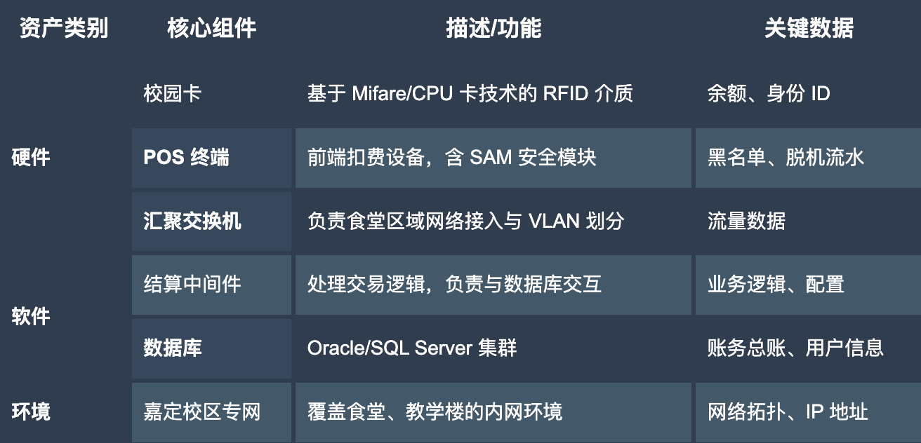

4.2.2边界界定
- 包含范围：从学生持有的实体校园卡，经过无线射频界面到 POS 机，再通过校园局域网传输至后台服务器的全链路。
- 排除范围：本次分析暂不包含银行转账系统的内部逻辑，也不包含物理层面的破坏。

4.3应用分解
本阶段的核心是对系统进行解构，识别数据流转路径和信任边界。这是识别“攻击面”的关键步骤 。
4.3.1数据流图
为了直观展示系统逻辑，构建如下层级的数据流图：
- 外部实体 ：学生、管理员、银行系统。
- 处理过程 ：P1.身份认证、P2.余额计算、P3.流水上传、P4.日终结算。
- 数据存储 ：D1.卡片扇区、D2.本地Flash、D3.后端数据库。

4.3.2信任边界突破
在上述数据流中，我们识别出三个关键的信任边界：
- TB-1：卡片与 POS 机之间（物理/无线边界）
  - 风险特征：这是整个系统最薄弱的环节。卡片在用户手中，完全不可信。攻击者可以利用读卡器尝试破解密钥、修改扇区数据。此处的通信基于无线射频，存在被窃听的风险。
- TB-2：POS 机与局域网之间（接入边界）
  - 风险特征：POS 机通常部署在食堂大厅，物理环境开放。攻击者可能拔掉网线接入自己的笔记本电脑，尝试嗅探内网流量或进行 ARP 欺骗。
- TB-3：应用服务器与数据库之间（数据边界）
  - 风险特征：虽然通常位于核心机房，但如果应用服务器被攻陷（如通过 Web 漏洞），数据库即面临“拖库”风险。
4.4威胁分析
在明确了系统架构与数据流之后，本阶段旨在利用威胁情报识别系统面临的潜在威胁。我们采用微软的 STRIDE 模型，结合同济大学校园网的实际环境，对一卡通售饭系统的各个信任边界进行威胁枚举。

4.4.1欺骗
• 终端伪造：攻击者可能使用自制的伪造 POS 机接入食堂网络。如果后端服务器仅通过 IP 地址或 MAC 地址进行白名单验证，攻击者极易通过修改网卡信息冒充合法终端，进而向服务器发送虚假的“消费成功”流水，破坏账务平衡。
用户伪造：恶意用户可能使用从非法渠道购买的“白卡”复制他人校园卡的 UID，试图在门禁或消费终端上冒充受害者身份。

4.4.2篡改
余额篡改：这是针对售饭系统最核心的威胁。如果校园卡的扇区密钥被破解，攻击者利用手机 NFC 功能或读卡器直接修改卡内扇区记录的“钱包余额”，实现“免费吃饭”。
流水篡改：在网络传输过程中，如果交易报文未进行完整性签名，攻击者可通过中间人攻击拦截报文，修改其中的交易金额后再转发给服务器。

4.4.3信息泄露
隐私窃取：校园卡交易流水中往往包含学号、姓名等敏感信息。若网络传输采用明文（HTTP）或弱加密，攻击者通过在食堂区域部署无线嗅探器，即可捕获大量师生的隐私数据，进而通过大数据分析推测出特定人员的生活规律。
4.4.4拒绝服务
消费阻塞：恶意攻击者可能编写脚本，向售饭系统的结算服务器发起海量的 TCP 连接请求（SYN Flood，这个在早期的该课程报告中有涉及）。在用餐高峰期，这种攻击会导致服务器资源耗尽，正常的刷卡请求无法得到响应，造成食堂排队拥堵，严重影响校园秩序。

4.5漏洞分析
威胁的实现依赖于系统存在的漏洞。本阶段我们将分析系统组件中可能存在的具体弱点。

4.5.1协议层漏洞
Mifare Classic 加密缺陷：部分老旧的一卡通系统仍沿用 Mifare Classic 1K 卡片。该卡片使用的 CRYPTO1 算法已被证实存在严重漏洞。攻击者利用常见的开源工具，仅需数分钟即可暴力破解扇区密钥。
重放攻击漏洞：若通信协议设计中缺乏随机数或时间戳校验机制，攻击者可以录制一段正常的“扣费请求”报文，并多次向服务器发送，导致用户被重复扣费。

4.5.2应用层漏洞
•SQL 注入：结算系统的 Web 管理端若未对输入参数进行严格过滤，可能存在 SQL 注入漏洞。攻击者可构造恶意查询语句获取管理员权限，直接修改数据库中的账户余额。
硬编码密钥：经逆向分析发现，部分终端设备的固件中可能存在硬编码的通信密钥或调试后门，一旦固件泄露，整个系统的通信安全将全面崩塌。

4.6攻击建模
基于上述威胁与漏洞，本阶段构建可视化的攻击树，模拟攻击者实现最终目标的路径。

4.6.1攻击目标
将“非法获取餐饮服务”作为攻击树的根节点，自顶向下推导攻击向量。
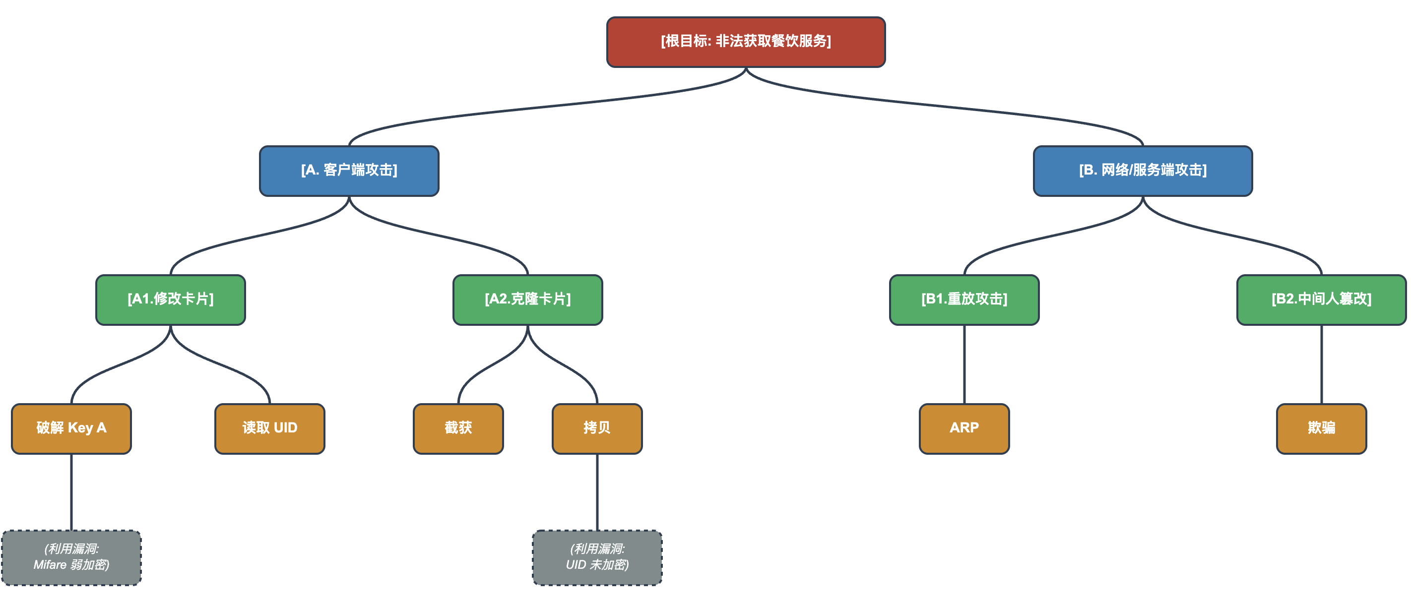
4.6.2典型攻击场景模拟
- 场景一：NFC 手机写卡攻击（对应 A1 分支）
  - 侦查：攻击者使用带有 NFC 功能的 Android 手机安装读卡应用，靠近自己的校园卡。
  - 利用：应用利用 CRYPTO1 算法漏洞，在 10 分钟内碰撞出扇区密钥。
  - 执行：攻击者读取扇区数据，定位到“余额”字节，将其从 00 64 (10元) 修改为 27 10 (100元)。
  - 结果：攻击者持修改后的卡片在脱机 POS 机上成功消费，机器显示余额充足。

4.7风险分析
PASTA 的最后阶段是对识别出的攻击场景进行风险量化，从而确定整改的优先级。
4.7.1风险计算模型
依据 OWASP 风险评级方法，风险值（Risk）由可能性（Likelihood）和影响（Impact）共同决定：
Risk=Likelihood x Impact
4.7.2分析结论
通过 PASTA 建模分析可见，当前系统面临的最大风险在于终端侧的卡片安全性。由于一卡通不仅用于消费，还涉及门禁身份识别，其机密性与完整性保护等级亟待提升。针对上述高危风险，必须在下一章提出针对性的缓解措施与架构升级方案。

- 风险评估和安全加固方案
5.1总体安全架构改进和设计
逐步淘汰存在算法漏洞的 Mifare Classic 卡，全面迁移至符合 PBOC 3.0 标准的 CPU 卡。建立独立的密钥管理系统，采用“一卡一密”机制，即每张卡的加密密钥由“根密钥 + 卡号 UID”离散生成，即使单张卡片密钥被破解，也不会波及整个系统。
5.2关键技术实现
bool SecureTransactionUpload(TransactionData data) {
// 1. 握手阶段：向服务器请求随机数
Nonce server_nonce = RequestNonceFromServer(g_TerminalID);

// 2. 准备阶段：生成本地随机数与时间戳
Nonce client_nonce = GenerateRandomNonce();
Timestamp now = GetCurrentTime();

// 3. 签名阶段：使用预置的终端主密钥对关键数据签名
// 签名内容包括：交易金额、服务器随机数、客户端随机数
string raw_data = data.Amount + data.CardID + server_nonce + client_nonce;
string signature = HMAC_SHA256(g_TerminalKey, raw_data);

// 4. 加密阶段：对交易详情进行 AES 加密
string encrypted_payload = AES_Encrypt(g_SessionKey, data.ToJson());

// 5. 发送请求
Response resp = SendPostRequest("/api/v2/transaction", {
"terminal_id": g_TerminalID,
"payload": encrypted_payload,
"nonce": client_nonce,
"sign": signature
});

// 6. 验证服务器响应
// 检查服务器返回的签名是否正确，确保没被中间人伪造响应
if (VerifySignature(resp.sign, resp.data, g_TerminalKey)) {
if (resp.status == "SUCCESS") {
CommitLocalTransaction(); // 本地落账
return true;
}
}
return false;
}

上述逻辑通过引入 server_nonce 确保了每次请求的签名都是独一无二的，攻击者截获旧的报文无法再次通过服务器验证，从而彻底消除了重放攻击风险。
实施上述措施后，我们依据 PASTA 方法重新评估剩余风险：
- 克隆卡风险：由“高危”降为“低”。原因：CPU 卡极难复制，且“异地并发”风控规则能迅速发现克隆卡的使用。
- 中间人篡改：由“高”降为“低”。原因：AES 加密使攻击者无法读取内容，HMAC 签名使篡改行为必然导致验签失败。
- 重放攻击。：由“中”降为“低”。原因：强制的 Challenge-Response 随机数机制从逻辑上根除了重放可能
- 总结与展望
6.1全文总结
本报告以同济大学嘉定校区一卡通售饭系统为具体研究对象，针对校园网开放环境下支付系统面临的复杂安全挑战，综合运用 CIA 三元组理论与 PASTA 威胁建模方法，开展了系统性的安全威胁分析与防护方案设计。本文的主要工作与结论如下：
第一，构建了全景式的业务威胁模型。通过对售饭系统进行深度应用分解，识别出“卡片-终端”与“终端-网络”两大核心信任边界。基于 PASTA 方法论，成功模拟了包括 Mifare 卡密钥破解、中间人攻击篡改交易流水以及重放攻击在内的多种高危攻击场景，揭示了传统“重边界防护、轻终端安全”架构的脆弱性。
第二，量化了业务场景下的安全风险。通过攻击树分析与风险矩阵评估，本文明确指出：在当前架构下，终端侧的克隆卡风险与传输层的完整性风险是系统的最大短板。这些漏洞一旦被利用，将直接导致学校财务损失与数据泄露。
第三，提出了立体化的纵深防御体系。针对识别出的痛点，本文设计了包含“全链路加密传输协议”、“双向挑战-握手认证机制”以及“大数据实时风控规则”在内的综合解决方案。该方案不仅在技术层面修复了底层协议漏洞，更在管理层面建立了主动防御机制，能够有效抵御已知及未知的网络威胁。

6.2研究不足
受限于时间和实验环境，本文的研究仍存在一定局限性：
- 测试环境的模拟性：文中的攻击模拟主要基于实验室环境下的仿真测试，未能在大规模真实高并发场景下验证加密方案对交易延时的具体影响。
- 物理安全覆盖不足：本文重点关注网络空间的安全威胁，对 POS 终端的物理防拆卸保护及侧信道攻击涉及较少。

6.3未来展望
随着物联网与人工智能技术的飞速发展，高校校园支付系统的安全建设也将迈向新的阶段。未来的研究与建设可关注以下方向：
- 生物识别与多模态认证：逐步引入人脸识别、指静脉识别等生物特征技术，替代传统的实体卡片。通过“生物特征 + 虚拟令牌”的多模态认证方式，彻底解决实体卡丢失与被盗用的风险。
- 零信任架构的落地：打破传统的“内网即安全”假设，在售饭系统中实施微隔离。对每一个终端、每一次交易请求都进行极其严格的动态身份验证，确保即使内网被入侵，攻击者也无法横向移动。
- 区块链技术的审计应用：利用联盟链技术构建不可篡改的分布式账本，将每一笔交易流水上链存储。这将极大地降低对账成本，并从根本上解决日志被恶意删除或修改的审计难题。

